十天的仔猪人工怎么喂养，仔猪饲料配方详细
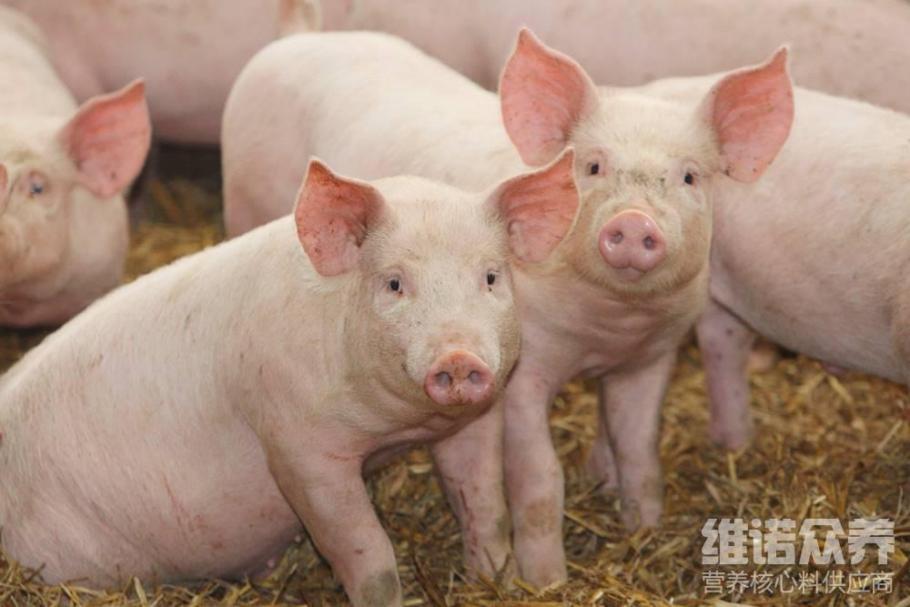
养殖仔猪自己配的猪饲料不仅养殖成本低，科学配制猪仔饲料配方促进生长发育，提高饲料利用率，增加养殖效益，小猪饲料日粮中的蛋白质和氨基酸、能量、矿物质和各种维生素达到饲养的标准，多样化的饲料原料，满足各种营养成分得到相互补充，以实现营养的全面，提高饲料报酬，那么，如何搭配小猪饲料配方呢？一起来学习一下吧！
一、仔猪饲料自配料：
1.玉米面50.7%，豆饼20%，高粱米13.6%，鱼粉6%，麦麸5%，白糖4%，食盐0.4%，维诺仔猪多维0.1%，维诺霉清多矿0.1%，维诺复合益生菌0.1%。
2.玉米60％，菜籽饼14％，豌豆13％，黄豆６％，蚕肾5％，骨粉１.4％，食盐0.3％，维诺仔猪多维0.1%%，维诺霉清多矿0.1%，维诺复合益生菌0.1%。
猪仔饲料配方技术
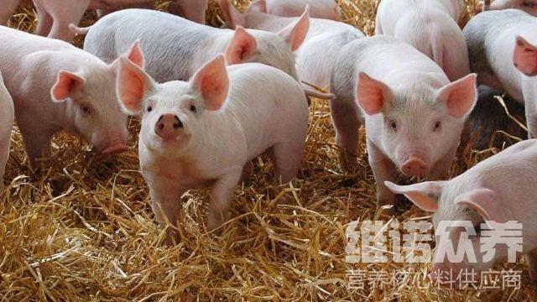
喂养仔猪按不同的阶段来配料，对提高仔猪的生长速度加快，自己做的猪仔饲料配方能够取得较好效益，养仔猪选用优质的饲料很关键，好的饲料喂粮能够促进生长发育，提高饲料转化率，复合益生菌抑制肠道菌群，降低死亡率，增加仔猪体内胃肠道的酸度，提高胃蛋白酶的活性，同时抑制有害细菌的繁殖，提高成活率。
​
猪仔饲料配方技术

